Задача № 1: «Загадочная тяга»
Семья Фёдора приехала встречать Новый год в фамильный деревенский дом, построенный ещё прадедом в XX веке. Первым делом решили растопить печь. Оказалось, это совсем непростая задача. Перед растопкой печи отец открыл все имеющиеся задвижки и дверцы полностью и проверил тягу.
- Плохая тяга, - сказал отец.
Задание № 1
- А как ты понял, что тяга плохая? – спросил Фёдор.
- Зажжённую спичку или свечу нужно расположить вблизи открытой топки. Понаблюдай за движением пламени, оно всегда подскажет тебе качество тяги, - ответил отец.

- 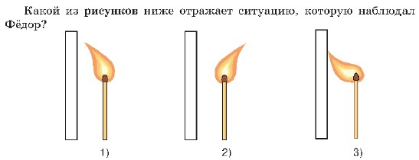

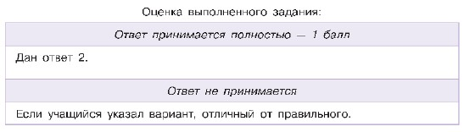

Задание № 2
Начали растапливать печь. Когда дрова разгорелись, тяга улучшилась.
Постепенно дом начал наполняться приятным теплом.
Объясните, почему в начале растопки печи тяга была плохая, а когда дрова разгорелись, тяга улучшилась.
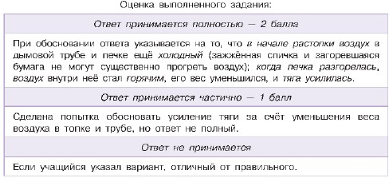

Задание № 3:
Отец объяснил мальчику, что топке печек есть много «премудростей». Например, после того как прогорают дрова и угли, необходимо закрыть заслонку на трубе, которая отделяет воздух в печке от воздуха в трубе. Фёдор высказал несколько предположений, зачем это нужно сделать. Выберите верные утверждения из списка.
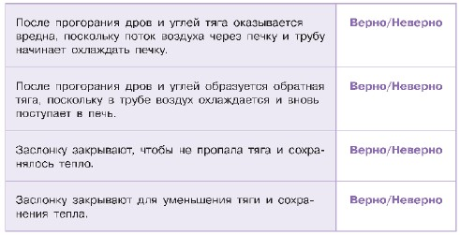

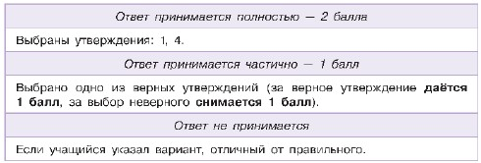

Задача № 2: «Регенеративная медицина»
У сестёр Дианы и Татьяны есть домашние питомцы — геккон и кот. По случайности геккон, за которым ухаживает Диана, выбрался из террариума. После встречи с котом геккон остался живым, но лишился хвоста. Между девочками произошёл следующий диалог:
Д и а н а. Мне его так жалко. Он теперь останется без хвоста.
Та т ь я н а. Знаешь, некоторые виды гекконов в случае повреждения или утраты какого-нибудь органа могут восстановить его, это называется регенерацией.
Д и а н а. Жаль, что такая способность есть только у гекконов.
Та т ь я н а. Не совсем так. В человеческом организме тоже идут процессы восстановления и обновления. Например, при порезе рана затягивается.
Задание № 4
Какое утверждение лучше всего объясняет суть механизма заживления раны?
- Клетки кожи активно делятся и заполняют рану.
- Клетки увеличиваются в размерах, заполняя пространство раны.
- Рана заполняется особым веществом наподобие клея.
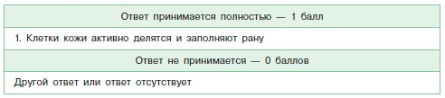
Задание № 5
Диана хочет понять, на какие вопросы, связанные с регенерацией тканей и органов человека, могут быть получены ответы с помощью естественнонаучных исследований. Выберите для каждого вопроса «Да» или «Нет».
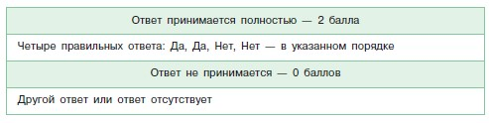
Задание № 6
Диана (рассуждает). Если есть механизмы восстановления в организме, то можно восстановить и орган.
Та т ь я н а. Да, этим занимается регенеративная медицина. Для этого используются особые клетки — стволовые. Благодаря регенеративным свойствам стволовые клетки являются уникальным строительным материалом, который идеально подойдёт для восстановления организма и его иммунной системы в случае различных тяжёлых заболеваний.
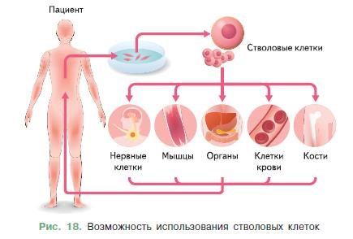
Назовите одну из причин, объясняющую преимущества создания органов и тканей с помощью стволовых клеток. Для ответа используйте рисунок 18.
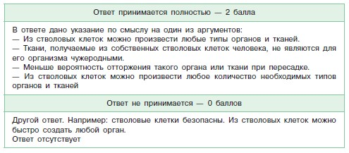
Стихийные явления на территории России
Азиатское побережье Тихого океана относится к числу самых неспокойных в геологическом отношении районов планеты. Здесь часто происходят и подводные землетрясения, которые порождают в океане огромные волны — цунами. Сильные извержения происходят в этой части страны довольно часто, но ввиду малонаселённости территории большой угрозы для людей они не представляют. Здесь же, на Тихоокеанском побережье, находится единственный в стране район современного вулканизма.
Кроме того, во всех горных районах страны достаточно обычны обвалы, оползни, селевые потоки и снежные лавины.
В 2002 г. россияне стали свидетелями страшной трагедии. В Кодорском ущелье на Кавказе произошло катастрофическое обрушение ледника Колка. О возможности такого бедствия уже давно предупреждали гляциологи, работающие на Кавказе. К сожалению, практически никаких мер по защите населения ущелья не было предпринято. Катастрофа повлекла за собой многочисленные человеческие жертвы.

Прочитайте текст и ответьте на вопросы.

Задание 7
С чем связаны частые землетрясения, извержения вулканов и цунами на территории Азиатского побережья России?

Система оценивания
В ответе говорится о том, что данная область России находится на стыке 2-х литосферных плит и входит в Тихоокеанское огненное кольцо

0
Другие варианты ответа

Природопользование

Прочитайте текст и ответьте на вопросы

Природопользование представляет собой систему взаимоотношений человека с природой. Составными частями природопользования являются: изучение, освоение, преобразование и охрана природной среды.
Природопользование может быть рациональным и нерациональным. Рациональное природопользование является разумным и не допускает снижения продуктивности природной среды. Нерациональное - это потребительское отношение к природе, то есть стремление получить от нее как можно больше любыми способами, что приводит к истощению природных ресурсов и загрязнению природной среды. При нерациональном природопользовании возникают две проблемы: ресурсная, связанная с истощением природных ресурсов и экологическая, связанная с ухудшением (загрязнением) среды жизни. Экологические проблемы связаны как с ростом численности населения и беспрецедентным увеличением масштабов производства, так и несовершенством технологических процессов, а часто и с экологической безграмотностью.
Поэтому необходимо не только изучать пути вовлечения природных ресурсов в хозяйственную деятельность человека, но и находить пути и разрабатывать мероприятия по восстановлению, преобразованию и охране естественных ресурсов и природной среды.
Задание 8
Какие виды деятельности относятся к рациональному природопользованию? Обведите «да» или «нет» для каждого утверждения
А) Создание заповедных территорий
Б) Повторное применение отходов
В) Вырубка лесов
Г) Образование культурных ландшафтов

Система оценивания
Ожидаемый ответ: экономить ресурсы, так как можно уменьшить добычу и сократить количество отходов, за счет превращения их в нужную продукцию

0
Другие варианты ответа

Задание 9: Природопользование
Может ли отдельный человек внести вклад в сбережение ресурсов воды, как это сделать?
____________________________________________________________________________________________________________________________________
____________________________________________________________________________________________________________________________________

Система оценивания
Примерный ответ: да, экономно использовать воду: следить, чтобы кран не капал, экономить воду при использовании душа, а не ванны, закрывать кран. Не засорять водоемы, не мыть в них автомобили, не сливать в водоемы бытовые отходы

0
Другие варианты ответа

Задание 10.
Что бы аквариум выглядел красиво и за ним было легче ухаживать мама предложила Никите поместить в аквариум вместо живых растений искусственные. Никита не согласен с мамой, он знает, что растения выделяют кислород необходимый для жизни других обитателей аквариума. Предложите способы как можно доказать, что водные растения выделяют кислород
Деятельность обучающихся (предполагаемые ответы)
Задание 1

Формируемая компетентностная область ЕНГ
Понимание особенностей естественно-научного исследования
Выслушать версии, записывает на доске.

Предложить проверить экспериментально верность выдвинутых способов.
Выдвигают версии

Собирают приборы для проверки предложенного способа.
Ведут наблюдение
Формируемое умение (из указанной области)
Предлагать способ научного исследования данного вопроса

